**หน่วยงาน เขต/จังหวัดตราด**

1. ผังบัญชาการเหตุการณ์ กรณี โรคติดเชื้อไวรัสโคโรนา 2019 (COVID-19)

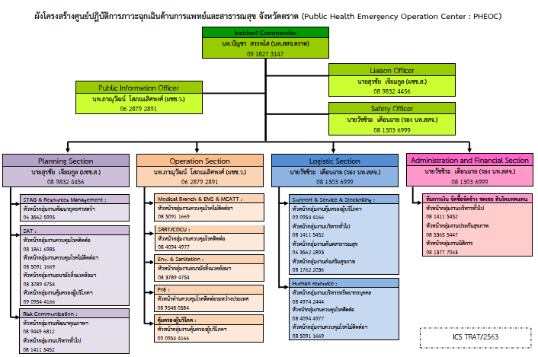

2. ผลการฝึกซ้อมแผนตอบโต้ภาวะฉุกเฉินระดับจังหวัดและเขต กรณี โรคติดเชื้อไวรัสโคโรนา 2019 (COVID-19)

|  |  |  |
| --- | --- | --- |
| **มาตรการ** | **ผลการฝึกซ้อมฯ** | **ประเด็นพัฒนา** |
| 1. การคัดกรองและเฝ้าระวังผู้ป่วยที่ด่านสถานพยาบาล และชุมชน (Capture) | ๑.สถานพยาบาลมีแนวทางการคัดกรองและเฝ้าระวังผู้ป่วย โดยมีการจัดตั้งคลินิก ARI และใช้แนวทางการคัดกรองและเฝ้าระวังผู้ป่วยตามนิยามของกรมควบคุมโรคที่มีการ update ทุกวัน  ๒.มีแนวทางการแยกผู้ป่วยสงสัย COVID-19 ออกจากผู้ป่วยโรคปกติ  3.ชุมชนมีแนวทางติดตามผู้เดินทางกลับมาจากประเทศเสี่ยง หรือพื้นที่เสี่ยงตามประกาศ โดยใช้แบบคัดกรอง หากพบผู้เข้าเกณฑ์ PUI มีระบบส่งต่อข้อมูลไปยัง รพ.สต. ในพื้นที่  4.ทั้งสถานพยาบาลและชุมชนมีแนวทางการป้องกันการติดเชื้อ เช่น การใช้อุปกรณ์ PPE  5.การคัดกรองที่ชายแดน ณ ด่านถาวร/จุดผ่อนปรนทางการค้า/จุดตรวจช่องทางธรรมชาติ จำนวน 3 ด่าน แดนติดต่อระหว่างจังหวัดจำนวน 3 ด่าน และก่อนลงเรือเพื่อไปเกาะต่างๆ/ขึ้นพื้นที่เกาะ | นิยามคัดกรองมีการปรับเปลี่ยนบ่อย ควรทำความเข้าใจกับผู้เกี่ยวข้องให้มีความเข้าใจเกณฑ์ต่างๆในทิศทางเดียวกัน |
| 2. การดูแลรักษาผู้ป่วยและป้องกันการติดเชื้อ (Case management and infection control) | 1.สถานพยาบาลมีแนวทาง ขั้นตอน การรับ-ส่งผู้ป่วย PUI จากสถานพยาบาลอื่นๆ หรือชุมชน  2.โรงพยาบาลที่ถูกให้ Admit ผู้ป่วย PUI/ยืนยัน COVID-19 มีการจัดเตรียมห้อง Negative pressure ห้อง Isolation room และห้อง AIIR  3.โรงพยาบาลที่ถูกให้ Admit ผู้ป่วย PUI/ยืนยัน COVID-19 มีการเตรียมความพร้อมในการดูแลผู้ป่วยอาการรุนแรงหากต้องใช้เครื่องช่วยหายใจ  4.มีการจัดทีมแพทย์และพยาบาลในการดูแลผู้ป่วยเป็นการเฉพาะ  5.มีระบบการส่งต่อผู้ป่วยที่มีอาการเกินขีดความสามารถในการรักษา  6.ทีม Logistic มีการบริหารจัดการอุปกรณ์ PPE เพียงพอต่อบุคลากรทางการแพทย์ที่ดูแลรักษาผู้ป่วย  7.มีแนวทางการทำความสะอาด และกำจัดขยะติดเชื้อ |  |
| 3. การติดตามผู้สัมผัสโรคและควบคุมการระบาดในชุมชน (Contact tracing and containment) | 1.มีแนวทางการติดตามผู้สัมผัสและแยกประเภทความเสี่ยง  ๒.มีระบบประสานการติดตามผู้สัมผัสโรค และควบคุมการระบาดในชุมชนระหว่าง สสจ.ตราด รพ. และชุมชน |  |
| 4. การสื่อสารความเสี่ยง (Communication) | 1.มีแนวทางการจัดการข่าวลือ โดยทีม risk communication ร่วมกับประชาสัมพันธ์จังหวัดและหน่วยงานอื่นๆ โดยปลัดจังหวัดตราดเป็นประธานคณะทำงานด้านสื่อสารประชาสัมพันธ์  ๒.มีแนวทางการประชาสัมพันธ์มาตรการควบคุมโรคเมื่อเกิดสถานการณ์พบผู้ป่วย/ผู้สงสัยโรค COVID-19  3.มีแนวทาง และช่องทางการสื่อสารหลายช่องทาง เช่น LINE Facebook เป็นต้น |  |
| 5. การใช้มาตรการทางสังคมและกฎหมาย (Community intervention and Law enforcement) | ๑.สสจ.ตราด ไม่มีทีมกฎหมายส่วนกลาง ต้องใช้ผู้ที่มีความรู้ด้านกฎหมายของ สสจ.ตราด ในการออกคำสั่งและประกาศของจังหวัดตราด  ๒.ปัจจุบันการใช้มาตรการทางสังคมต่างๆจะออกโดยประกาศคณะกรรมการโรคติดต่อ โดยผู้ว่าราชการจังหวัดเป็นผู้ลงนาม และแต่ละประกาศจะผ่านการกลั่นกรองตามมติที่ประชุมของคณะกรรมการ | - ควรมีการรวบรวมข้อกฎหมายที่เกี่ยวข้องกับโรค COVID-19 และพัฒนาเจ้าพนักงานโรคติดต่อ ให้มีความเชี่ยวชาญเกี่ยวกับ พรบ.โรคติดต่อ พ.ศ.2558  - ควรสร้างทีมกฎหมาย เพื่อเป็นที่ปรึกษาของแต่ละพื้นที่ |
| 6. การประสานงานและจัดการข้อมูล (Coordinating and Joint Information Center) | ๑.สสจ.ตราด มีแนวทางการประสานงานและจัดการข้อมูล ให้กับสถานพยาบาล สคร.6 ชลบุรี โดยใช้ช่องทางโทรศัพท์ Line และ Email  เพื่อ verify PUI case ขอ Code ส่งตรวจ Lab ติดตามผล Lab และการรับ-ส่งผู้ป่วยระหว่างสถาน  2.ผู้ประสานงานหลักของ สสจ.ตราด ถูกผูกขาดด้วยตัวบุคคลเพียงคนเดียวในแต่ละวัน ทำให้หน่วยงานที่ร้องขอความสนับสนุนไม่สามารถติดต่อได้ในบางครั้ง  3.ผู้ประสานงานหลักของ สสจ.ตราด ได้เป็นผู้ประสานงานหลักของจังหวัดตราดสายมหาดไทย และของกระทรวงการต่างประเทศ เพื่อรับผู้เดินทางสัญชาติไทยที่เดินทางเข้าประเทศไทย และผู้ประสงค์จะมาพำนักในจังหวัดตราด | ควรจัดหากระดานไวท์บอร์ด หรืออุปกรณ์อื่นๆ ไว้บันทึกข้อมูลระหว่างการสื่อสารการรับ-ส่งข้อมูลระหว่างศูนย์ EOC กับโรงพยาบาลในการรับ-ส่งผู้ป่วย |

3. ข้อเสนอแนะ

กลุ่มภารกิจต่างๆ ของ PHEOC สสจ.ตราดควรมีการจัดทำคู่มือ/เอกสาร/แนวทาง (SOP) และมีการปรับปรุงข้อมูลอยู่เสมอ

ผู้ประสานส่งข้อมูล

..............นายสุพจน์ รัตนเพียร.............

(นายสุพจน์ รัตนเพียร)

ตำแหน่ง นักวิชาการสาธารณสุขชำนาญการ

เบอร์โทร 0840944977

e-mail cdtrat@gmail.com

**\*\*กรณีที่ซ้อมแผนฯ แล้ว ให้นำผลมารายงานโดยไม่ต้องซ้อมใหม่**

